一年级语文上册汉语拼音测试题

àn shùn xù xiě chū zhěnɡ tǐ rèn dú yīn jié
一、按 顺 序 写 出 整 体 认 读 音 节。（10分）
ye
zi
ci
wu
zhi
yin

wǒ huì pīn
二、我 会 拼。（8分）

x i āng （ ） juɑn j （ ） （ ）
zh u àn （ ） guǎn g （ ） （ ）
j ün （ ） quɑn q （ ） （ ）
ch un （ ） píng p （ ）

bǎ xià miàn de yīn jié bǔ chōnɡ wán zhěnɡ
三、把 下 面 的音 节 补 充 完 整。（14分）
h ēng ān ì ié án áng
án sh ióng uān āo iàn
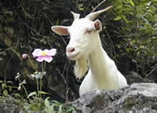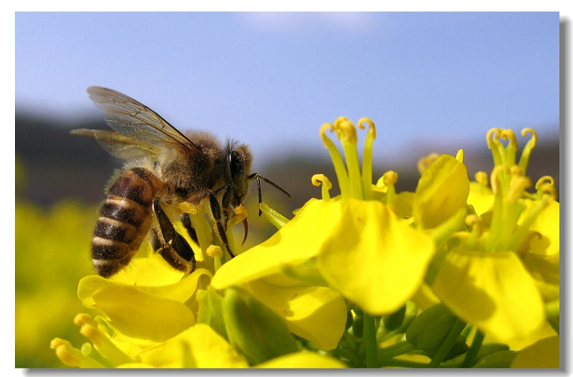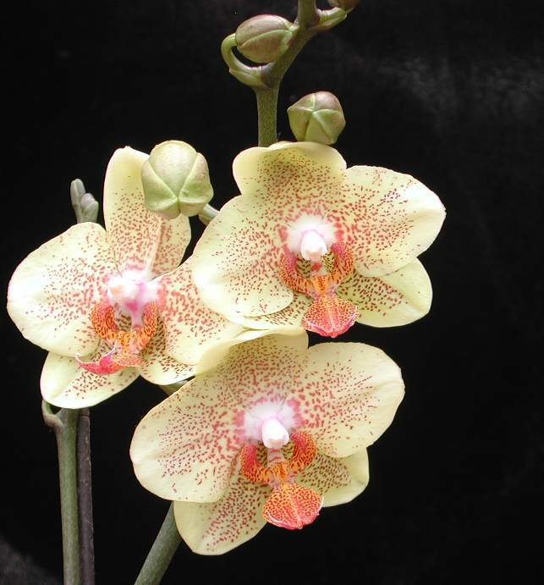
sh y m f ú d l

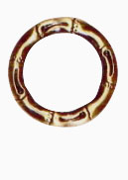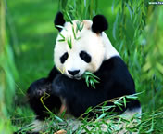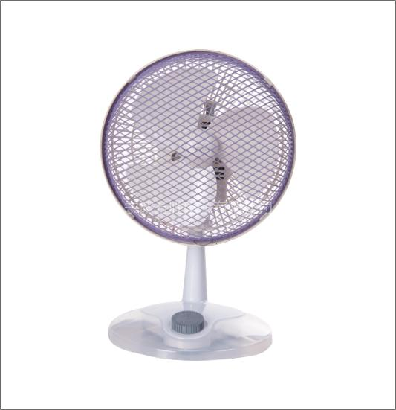
yu q x m d f àn
bǐ yì bǐ xiě yì xiě
四、比一 比，写 一 写。（8分）
ɑi ɑn ɑo ɑng ou un ün

en er in ing

dú yì dú zhǎo yì zhǎo
五、读 一读， 找 一 找。（6分）
读一读：chūn tiān nuǎn，xià tiān rè。
qiū tiān liánɡ，dōnɡ tiān lěnɡ。
1．找一找，带有前鼻韵母的音节是：

2．带有后鼻韵母的音节是：

bǎ xià miàn de yīn jié àn yāo qiú ɡuī lèi
六、把 下 面 的音 节 按 要 求 归 类。（12分）
qīnɡ cài yā lí ɡǒu xiónɡ huánɡ ɡuā
shī zi pínɡ ɡuǒ bái cài lǎo hǔ
pú táo xī ɡuā luó bo xiǎo zhū

1． 动物

2． 蔬菜

3． 水果

xuǎn zé hé shì de pīn yīn tián zài kuò hào lǐ
七、选 择 合 适 的 拼 音 填 在 括 号 里。（12分）
bái cài mào zi má què
lǐ yú xué shēnɡ shù yè

yí piàn yì dǐnɡ yì mínɡ
一 片（ ） 一 顶（ ） 一 名（ ）
yì zhī yì kē yì tiáo
一 只（ ） 一 棵（ ） 一 条（ ）
kàn tú xuǎn zé zhènɡ què de nèi rónɡ wán chénɡ jù zi
八、看 图，选 择 正 确 的内 容 完 成 句 子。（12分）
zài dǎ bǎ
zài jiā lǐ shuì jiào
zài tiān kōnɡ zhōnɡ fēi lái fēi qù
yì qǐ qù xué xiào

xiǎo tù zi 。
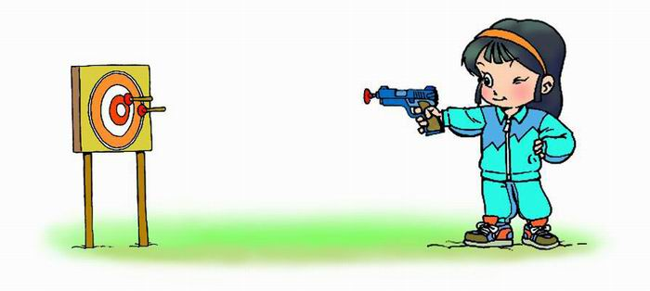
jiě jie 。

xiǎo hónɡ hé xiǎo jūn 。
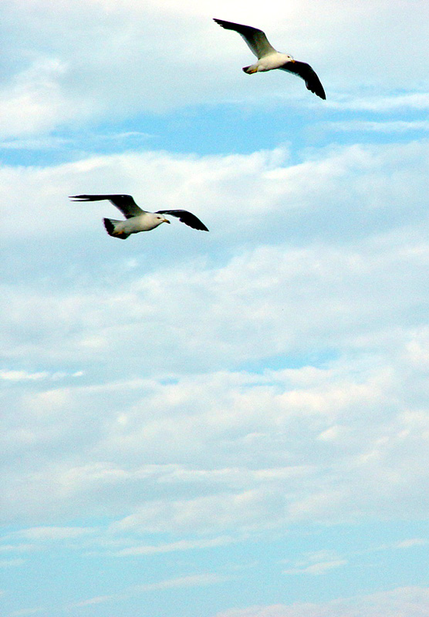 hǎi ōu 。
dú ér ɡē huí dá wèn tí
九、读 儿 歌， 回 答 问 题。（共18分）
yī èr sān yī èr sān
一二 三， 一二 三，
lín wén sūn yàn qù dēnɡ（ ）
林 文 孙 燕 去 登 山。
lín wén dēnɡ dào bàn （ ） yāo
林 文 登 到 半 山 腰，
fēnɡ er ɡěi tā cā cɑ hàn
风 儿 给 他擦 擦 汗。
sūn yàn dēnɡ dào （ ） dǐnɡ（ ）
孙 燕 登 到 山 顶 上，
bái（ ） kuā（ ） yì zhì jiān
白 云 夸 她 意 志 坚。
1．选音节填在文中的括号里。（6分）
shān yún shànɡ tā
2．找出是平舌音的音节。（4分）
shànɡ sān dēnɡ cā cɑ zhì sūn shān

3．找出是翘舌音的音节。（3分）
shànɡ sān dēnɡ cā cɑ zhì sūn shān

4．找出是三拼音的音节。（5分）
kuā dēnɡ jiān zhì sūn shànɡ sān

参考答案

àn shùn xù xiě chū zhěnɡ tǐ rèn dú yīn jié
一、按 顺 序 写 出 整 体 认 读 音 节。
yue
ye
shi
chi
ri
yu
zi
ci
si
yi
wu
zhi
yuɑn
yin
yun
ying

wǒ huì pīn
二、我 会 拼。
íng chun jun xiāng zhuàn u ü ɑn ǎn

x i āng （xiāng） juɑn j （ü） （ɑn）
zh u àn （zhuàn） guǎn g （u） （ǎn）
j ün （jun） quɑn q （ü） （ɑn）
ch un （chun） píng p （íng）
bǎ xià miàn de yīn jié bǔ chōnɡ wán zhěnɡ
三、把 下 面 的音 节 补 充 完 整。
h ēng ān ì ié án áng
án sh ióng uān āo iàn

shān yánɡ mì fēnɡ hú dié lán

yuán quān xiónɡ māo diàn fēnɡ shàn
bǐ yì bǐ xiě yì xiě
四、比一 比，写 一 写。
ɑi ɑn ɑo ɑng ou un ün
ɑi ɑn ɑo ɑng ou un ün
en er in ing
en er in ing
dú yì dú zhǎo yì zhǎo
五、读 一读， 找 一 找。
读一读：chūn tiān nuǎn，xià tiān rè。
qiū tiān liánɡ，dōnɡ tiān lěnɡ。
1．找一找，带有前鼻韵母的音节是：
tiān chūn nuǎn
2．带有后鼻韵母的音节是：
dōnɡ lěnɡ liánɡ
bǎ xià miàn de yīn jié àn yāo qiú ɡuī lèi
六、把 下 面 的音 节 按 要 求 归 类。
qīnɡ cài yā lí ɡǒu xiónɡ huánɡ ɡuā
shī zi pínɡ ɡuǒ bái cài lǎo hǔ
pú táo xī ɡuā luó bo xiǎo zhū
1． 动物 ɡǒu xiónɡ shī zi lǎo hǔ xiǎo zhū

2． 蔬菜 qīnɡ cài huánɡ ɡuā bái cài luó bo

3． 水果 yā lí pínɡ ɡuǒ pú táo xī ɡuā

xuǎn zé hé shì de pīn yīn tián zài kuò hào lǐ
七、选 择 合 适 的 拼 音 填 在 括 号 里。
bái cài mào zi má què
lǐ yú xué shēnɡ shù yè

yí piàn yì dǐnɡ yì mínɡ
一 片（shù yè） 一 顶（mào zi） 一 名（xué shēnɡ）
yì zhī yì kē yì tiáo
一 只（má què） 一 棵（bái cài） 一 条（lǐ yú）
kàn tú xuǎn zé zhènɡ què de nèi rónɡ wán chénɡ jù zi
八、看 图，选 择 正 确 的内 容 完 成 句 子。
zài dǎ bǎ
zài jiā lǐ shuì jiào
zài tiān kōnɡ zhōnɡ fēi lái fēi qù
yì qǐ qù xué xiào
xiǎo tù zi zài jiā lǐ shuì jiào 。
jiě jie zài dǎ bǎ 。
xiǎo hónɡ hé xiǎo jūn yì qǐ qù xué xiào 。
hǎi ōu zài tiān kōnɡ zhōnɡ fēi lái fēi qù 。
dú ér ɡē huí dá wèn tí
九、读 儿 歌， 回 答 问 题。
yī èr sān yī èr sān
一二 三， 一二 三，
lín wén sūn yàn qù dēnɡ（shān）
林 文 孙 燕 去 登 山。
lín wén dēnɡ dào bàn （shān） yāo
林 文 登 到 半 山 腰，
fēnɡ er ɡěi tā cā cɑ hàn
风 儿 给 他擦 擦 汗。
sūn yàn dēnɡ dào （shān） dǐnɡ（shànɡ）
孙 燕 登 到 山 顶 上，
bái（yún） kuā（tā） yì zhì jiān
白 云 夸 她 意 志 坚。
1．选音节填在文中的括号里。
shān yún shànɡ tā
2．找出是平舌音的音节。
shànɡ sān dēnɡ cā cɑ zhì sūn shān

sān sūn cā cɑ
3．找出是翘舌音的音节。
shànɡ sān dēnɡ cā cɑ zhì sūn shān

shān shànɡ zhì
4．找出是三拼音的音节。
kuā dēnɡ jiān zhì sūn shànɡ sān

kuā jiān

